ACTIVIDAD SEMANA 2 SESION 1

- Cardinalidad: ¿Cuántas instancias de una entidad se relacionan con cuántas de otra?
Cantidad de veces en la que una instancia de una entidad puede relacionarse con otra en un modelo de datos, por ejemplo:
Estudiante --------Se matricula en ----------- Grupo
La cardinalidad ayuda a responder situaciones como cuántos grupos puede tener un estudiante, cuantos estudiantes pues tener un grupo, son la cantidad de relaciones directas entre entidades.

Diferentes tipos de nomenclatura
* Chen (1:1, 1:N, N:M)
* Pata de Gallo / Crow´s Foot (|—|,|—<, O—|)
* Min Max (0..*, 1..*, 0..1)

- Participación: ¿Es obligatorio u opcional participar en una relación?
Es el grado en que una entidad está obligada o no a intervenir en una relación, indica si todas las instancias deben o no participar en la relación o si algunas pueden no hacerlo, por ejemplo:

Participación total / obligatoria
cuando el mínimo es 1 (1..1, 1..*)
Participación parcial / opcional
Cuando el mínimo es 0 (0..1, 0..*)

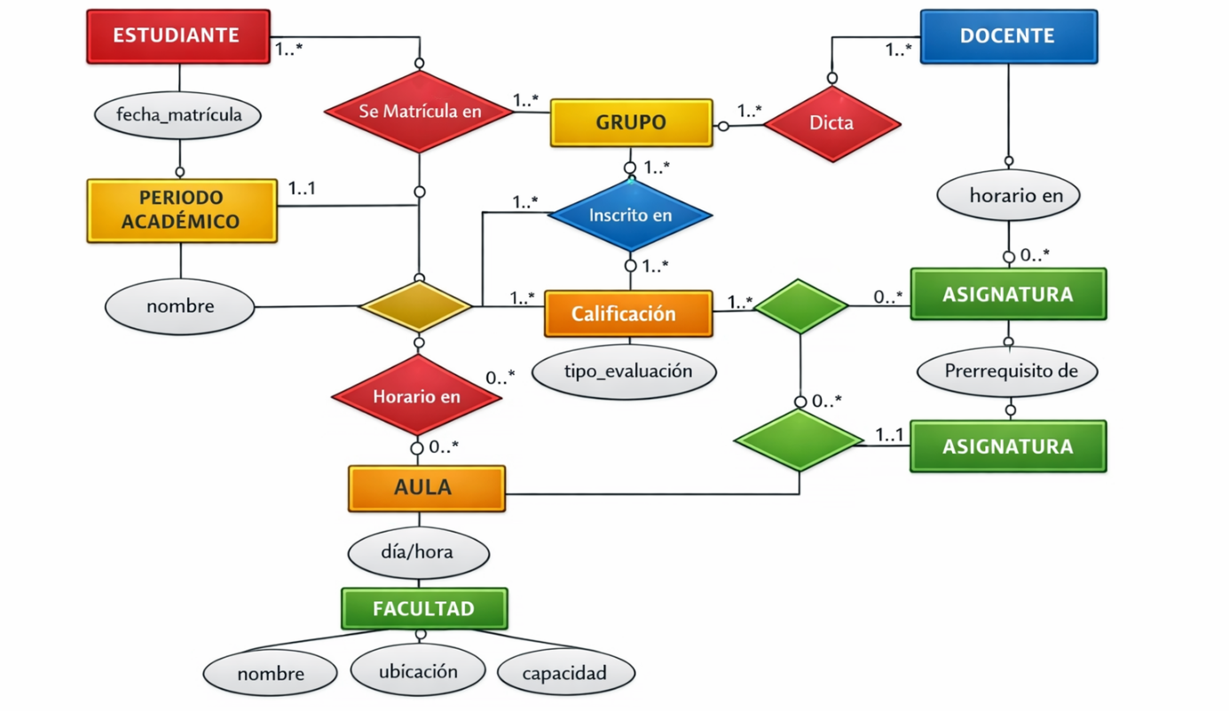
- Construcción del diagrama ER completo

- ¿Qué otras entidades podrían ser necesarias en un sistema académico real? Piensa en: aulas, horarios, prerrequisitos, calificaciones parciales...
Un sistema académico real suele requerir muchas más entidades para funcionar correctamente.
- AULA
Para registrar en qué espacios físicos se dictan las clases.
- HORARIO
Para planificar cuándo se dictan las asignaturas y evitar choques de clases.
- PRERREQUISITO
Para indicar qué asignaturas deben cursarse antes que otras.
- CALIFICACIÓN PARCIAL
Para registrar notas de trabajos, parciales, quizzes, tareas, etc.
- PERIODO ACADÉMICO
Permite organizar la información por semestres o ciclos académicos.
- GRUPO
Cuando una misma asignatura se dicta en varios grupos diferentes.
- MATRÍCULA
Para registrar la inscripción del estudiante al periodo académico completo, no solo a una asignatura.
- FACULTAD
Organiza los programas académicos por áreas.

